17.12.2021 – 100 ROCZNICA ŚMIERCI GABRIELI ZAPOLSKIEJ

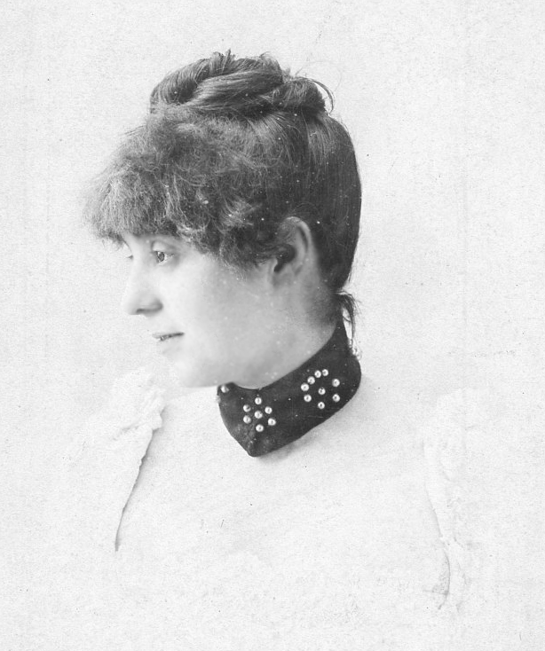

Krótka notatka o GABRIELI ZAPOLSKIEJ

Gabriela Zapolska przyszła na świat jako Maria Gabriela Piotrowska herbu Korwin 30 marca 1857 r. w Podhajcach na Wołyniu w zamożnej ziemiańskiej rodzinie. Pobierała edukację domową i jeszcze przed 20. rokiem życia wyszła za mąż – jej wybrankiem został porucznik gwardii carskiej Konstanty Eliasz Śnieżko-Błocki. Szybko okazało się jednak, że mąż był niewierny, a małżeństwo nieudane. Zawód, jakiego doznała młodziutka Gabriela, odcisnął trwałe piętno na jej poglądach i twórczości. Nawiązała romans z Marianem Gawalewiczem, prowadzącym zespół teatralny, i w końcu odeszła od męża. Rodzice umieścili ją w warszawskim klasztorze wizytek, by tam czekała na unieważnienie małżeństwa (do którego doszło dopiero w 1888 r.). Posługując się paszportem wystawionym na nazwisko Gabriela Zapolska, uciekła z klasztoru do Wiednia, gdzie urodziła córeczkę Marysię. Była już jednak zarażona syfilisem przez Gawalewicza lub przez męża, a choroba przeniosła się na dziecko, które zmarło. Wtedy też rodzina się od niej odwróciła. Już wtedy pisała, i to dużo, grała też (od 1882 r.) w teatrze w Krakowie, a także we Lwowie i w niemal całej Galicji.
W 1889 r. wyjechała na 5 lat do Paryża, gdzie również grała, wiążąc się towarzysko z malarską grupą nabistów. Po powrocie znów grała i pisała, a jej kolejnym przedsięwzięciom towarzyszyły skandale. W 1900 r. wyszła ponownie za mąż za znacznie młodszego do siebie malarza Stanisława Janowskiego, z którym wspólnie przez pewien czas prowadziła szkołę dramatyczną w Krakowie, a następnie we Lwowie, dokąd małżonkowie przeprowadzili się w 1904 r. Jednak i to małżeństwo – początkowo zgodne i szczęśliwe – nie przetrwało próby czasu. Po zajęciu Lwowa przez wojska rosyjskie we wrześniu 1914 r. Gabriela Zapolska utrzymywała się z prowadzenia cukierni. Ostatnie lata swego życia spędziła w willi „Skiz” na lwowskim Łyczakowie. Tam też zmarła 17 grudnia 1921 r., a już następnego dnia została pochowana i spoczywa w Alei Zasłużonych na cmentarzu Łyczakowskim we Lwowie.
Gabriela Zapolska weszła do historii polskiej literatury jako czołowa przedstawicielka polskiego naturalizmu i jako demaskatorka pruderii i fałszu małomieszczańskiego stylu życia. Była jedną z pierwszych „kobiet wyzwolonych” w literaturze polskiej, walczącą emancypantką, utrzymującą się prawie wyłącznie z dochodów płynących z pracy literackiej, publicystycznej i z aktorstwa, dlatego też została uznana za duchową przewodniczkę Stowarzyszenia Równouprawnienia Kobiet Polskich.
Najbardziej rozpoznawalnym dziełem Gabrieli Zapolskiej jest bez wątpienia Moralność pani Dulskiej z 1906 r. Na uwagę zasługują też opowiadania: Małaszka (1883), Menażeria ludzka (1893), Pani Dulska przed sądem (1908), Z pamiętników młodej mężatki (wyd. pośm. 1923), znakomite powieści: Kaśka Kariatyda (1885), Przedpiekle (1889), We krwi (1891), Janka (1893), Fin-de siecle’istka (1894), Wodzirej (1896), Antysemitnik (1897), Zaszumi las (1899), Jak tęcza (1902), A gdy w głąb duszy wnikniemy (1903), Sezonowa miłość (1904), Córka Tuśki (1907), O czym się nie mówi (1909), O czym się nawet myśleć nie chce (1914), Rajski ptak (1919), Frania Poranek: jej dalsze losy (wyd. pośm. 1922), a przede wszystkim dramaty: Małka Szwarcenkopf i Żabusia (1897), Tamten i Jojne Firułkes (1898), Sybir (1899), Tresowane dusze i Mężczyzna (1902), Nieporozumienie i Jesiennym wieczorem (1903), Pan policmajster Tagiejew (1905), Ich czworo (1907), Skiz (1909), Panna Maliczewska (1910), Kobieta bez skazy (1913).

żródło:https://www.nck.pl/projekty-kulturalne/projekty/patroni-2021/bio/gabriela-zapolska

ZNANE UTWORY
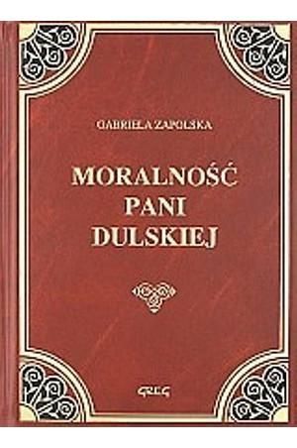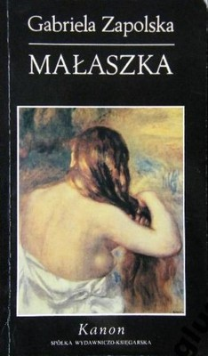

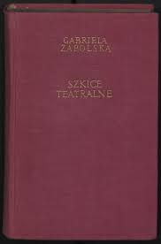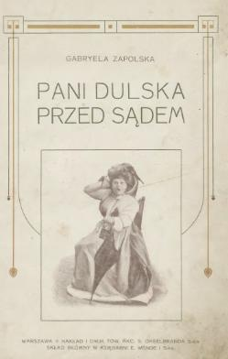
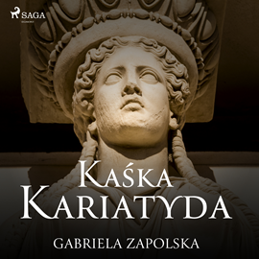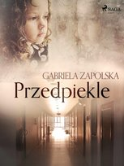

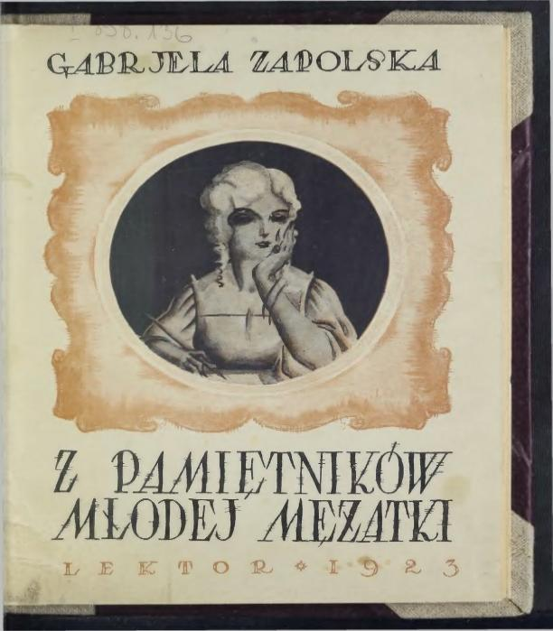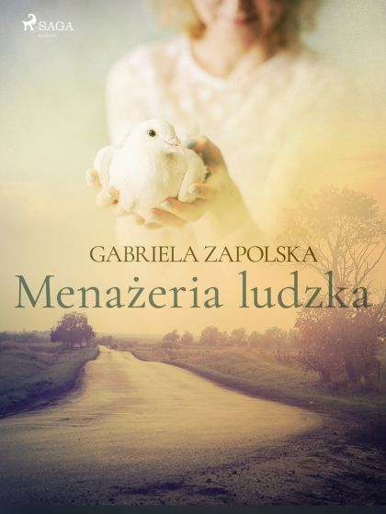
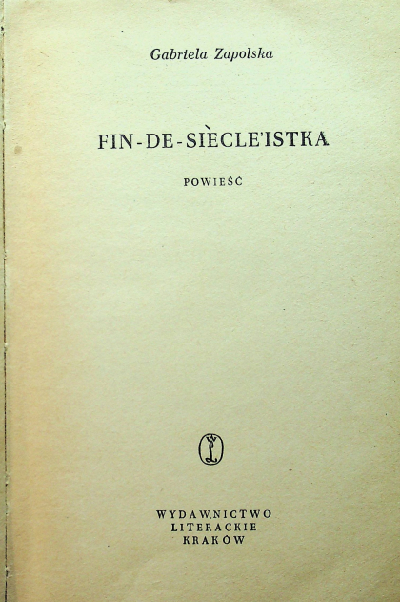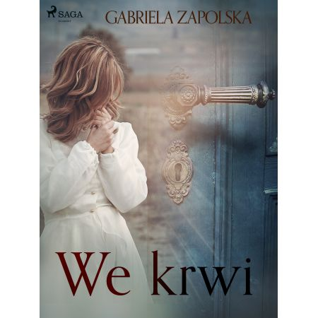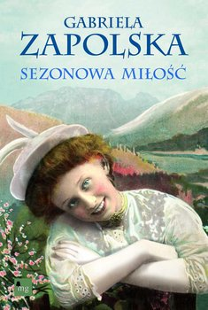
nauczyciel bibliotekarz mgr Marianna Brzychcy

